致知達德
個人篇：認真負責
重視責任、不敷衍苟且、知所補過

故事：大禹治水因公忘私

- 看故事
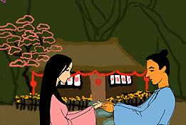 | 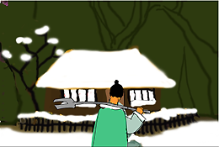
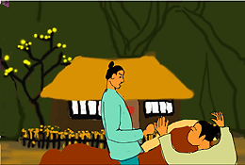 | 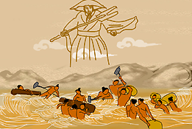
故事改編自（漢）司馬遷《史記．夏本紀》

- 一起分享
- 大禹因治水的緣故，三過家門而不入，我們從他身上學到甚麼？
- 在當時的環境之下，禹應該爭分奪秒去治水，還是應該留些時間探望家人？試說說你的意見。
- 今天，媽媽想帶你到迪士尼樂園遊玩，但你忽然想起已經約了同學做專題研習，你會怎樣選擇？為甚麼？
- 你是認真負責的人嗎？試舉一個生活實例說明。
- 請從實際生活中舉出一個「因公忘私」的實例。

- 多讀一點名句
（漢）班固《漢書．賈誼傳》
主耳¹忘身²，國耳忘家，公耳忘私，利不苟³就，害不苟去，唯義所在。
（為了主上而忘卻自身的利益；為了國家而暫且把家庭放下；為了公事而忘記私人的利益；不會因為貪圖利益而草率地去行事；也不會因為事情有害處便輕率地放棄。這就是義理了。）

注釋：1. 耳：與「而」字相通，解作「以致」
2. 身：解作自身，也即是自己
3. 苟：輕率地，草率地

（漢）班固《漢書．賈山傳》
不能盡其心¹，則不能盡其力；不能盡其力，則不能成²其功³。
（不竭盡自己的心思，就不能盡自己的能力去做事；不能盡自己的能力去做事，就不能把事情做好。）

注釋：1. 心：心思
2. 成：把事情做好
3. 功：指事情、工作

（唐）韓愈《為裴相公讓官表》
苦心焦思¹，以日繼夜，苟²利於國，知無不為。
（日夜不停地費心思花精神，只要知道是對國家有利的事情，沒有不竭力去做的。）

注釋：1. 焦思：耗費精神
2. 苟：如果、假設的意思

典籍簡介：《史記》 《史記》是我國廿五史之一，亦是我國第一部紀傳體通史，為漢 司馬遷所撰。《史記》記載了由黃帝至漢武帝年間共二千多年的歷史，對戰國、秦、漢記事尤為詳細，包括帝王政績、貴族王侯的事跡、社會制度與自然現象，也記載了當時不同階層、類型的人物，並有大事年表，方便讀者翻查史料。其論贊部分，對史傳人物事跡加以評論，能作為後世的參考。全書資料詳盡，文筆精煉，褒貶精闢。

